法律声明

口本淉件包括：渍示文稿，示例，代码，题库，视频和声 音等，小象羊院拥有完全知识产权的权利；只限于善意 争习者在本淉程使用，不得在淉程范围外向任何笫三方 散播。任何其他人或机构不得盗版、复制、仿造其中的 创意，我们将保留一切通过法律手段追究违反者的权利。

回•.•

口淉程详情请咨询

* 微信公众号：大数据分析挖掘
* 新浪微博： ChinaHadoop



互联网新技术在线教育领航者

E山蛊学陲

ChinaHadoop.cn



零基础Python入门

－－梁斌

互联网新技术在线教育领航者

E山蛊学陲

ChinaHadoop.cn

第二讲



汇率兑换4.0

互联网新技术在线教育领航者

E山蛊学陲

ChinaHadoop.cn

目录

* 案例描述
* 案例分析
* 上机实验
* 函数

互联网新技术在线教育领航者

E山蛊学陲

ChinaHadoop.cn

目录

* 案例描述
* 案例分析
* 上机实验
* 函数

互联网新技术在线教育领航者

E山蛊学陲

ChinaHadoop.cn

案例描述

* 设计—个汇率换算器程序，其功能是将外币换算成人民币，或者相 反
* 为了使程序简单，目前只考虑—种外币（如：美元）
* 2.0增加功能：根据输入判断是人民币还是美元，进行相应的转换计 算
* 3.0增加功能：程序可以—直运行，直到用户选择退出
* 4.0增加功能：将汇率兑换功能封装到函数中

互联网新技术在线教育领航者

E山蛊学陲

ChinaHadoop.cn

目录

* 案例描述
* 案例分析
* 上机实验
* 函数

互联网新技术在线教育领航者

E山蛊学陲

ChinaHadoop.cn

案例分析

输入：

带单位的货币金额

美元



汇率=1/汇率

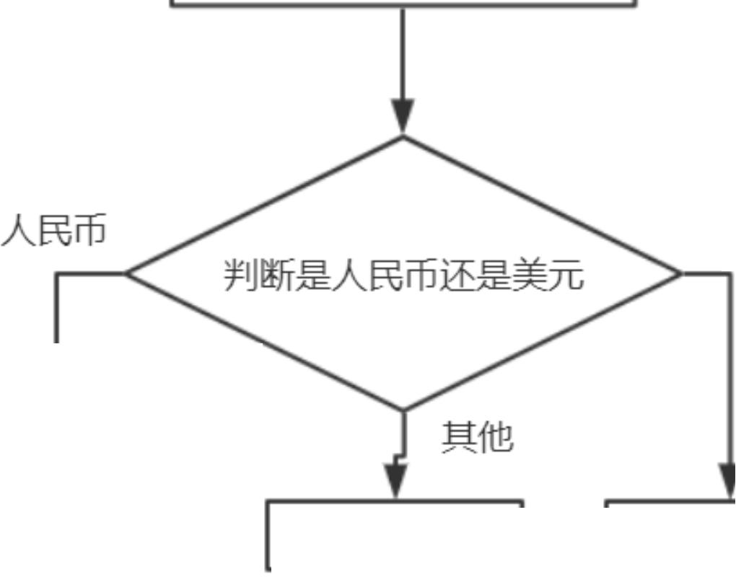

汇率'=-1

汇率＝汇率

汇率兑换函数

兑换结果

互联网新技术在线教育领航者 ＊汇互萃： USD又寸CNYi仁率:

E山蛊学陲

ChinaHadoop.cn

目录

* 案例描述
* 案例分析
* 上机实验
* 函数

互联网新技术在线教育领航者

E山蛊学陲

ChinaHadoop.cn

目录

* 案例描述
* 案例分析
* 上机实验
* 函数

互联网新技术在线教育领航者

E山蛊学陲

ChinaHadoop.cn

函数

函数

* 将特定功能代码编写在—个函数里
* 便于阅读和复用
* 对—组表达特定功能表达式的封装
* 使程序模块化
* Python内置函数 input(), print(), eval() ...

= f(x)

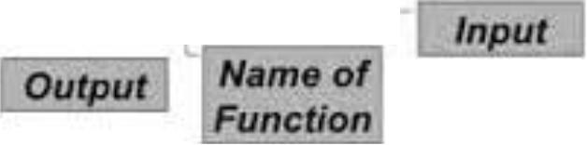

INPUT x

易





FUNCTION f:

• 可 OUTPUT f(x)

互联网新技术在线教育领航者

E山蛊学陲

ChinaHadoop.cn

函数

函数的定义

• def<函数名＞（＜参数列表＞）： ＜函数体＞

return<返回值列表＞

• 函数的调用过程

* 调用程序在调用函数处暂停执行
* 调用时将参数（实参）赋值给函数的参数（形参）
* 执行函数体
* 返回函数结果，回到调用处继续执行

互联网新技术在线教育领航者

E山蛊学陲

ChinaHadoop.cn

Next?

• 如果复用的功能很简单(—句话能完成任务），是否有更简洁的写法？



互联网新技术在线教育领航者

E山蛊学陲

ChinaHadoop.cn

疑问

口问题答疑： <http://www.xxwenda.com/>

·可邀清老师或者其他人回答问题

小象问答邀请@Robin_TY回答问题



互联网新技术在线教育领航者

E山蛊学陲

ChinaHadoop.cn

联系我们

小象学院：互联网新技术在线教育领航者 －微信公众号：小象

－亲Ii讳良很女博： ChinaHadoop

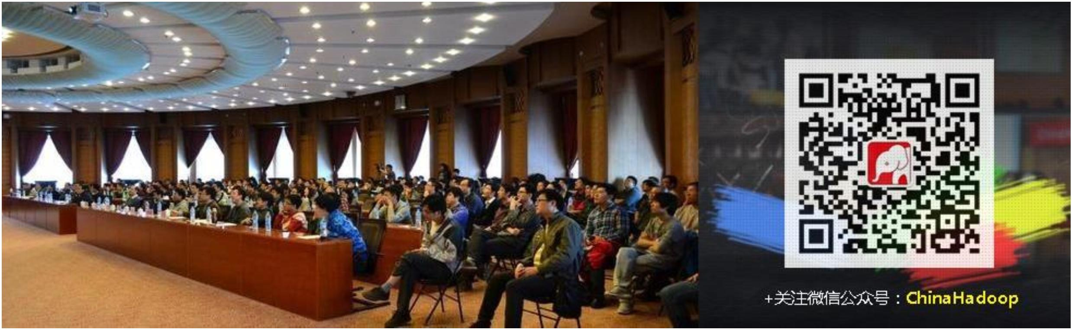

互联网新技术在线教育领航者

E山蛊学陲

ChinaHadoop.cn